**EBYS SSL SERTİFİKASI E_İMZA ÇALIŞTIRMA KILAVUZU**

1) Önce bilgisayarım sekmesine girilir. Sonra (C:) dizinine girilir.

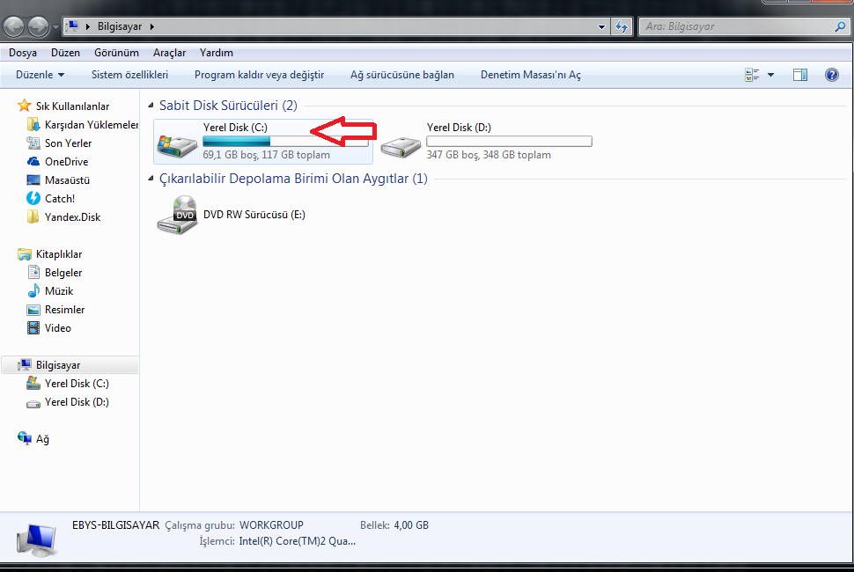

2) C dizini içerisindeki 3artı EBYS signer dosyasına çift tıklanır ve dosya içerisine girilir.

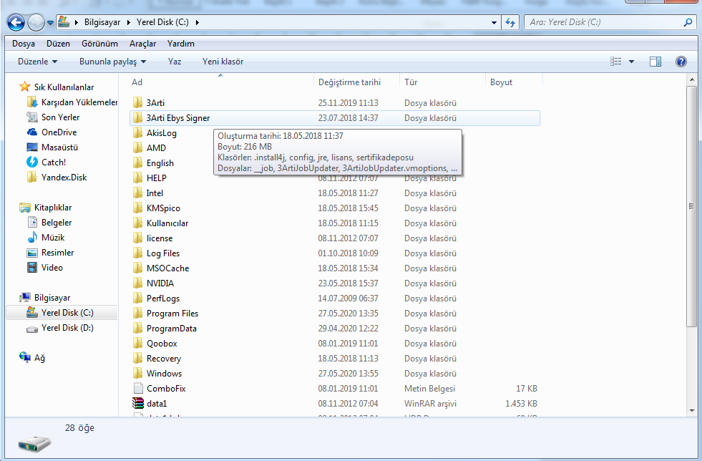

3) Sonra stopjob dosyasına çift tıklanır ve 10 saniye kadar beklenir.(siyah ekran açılıp kapanacak)

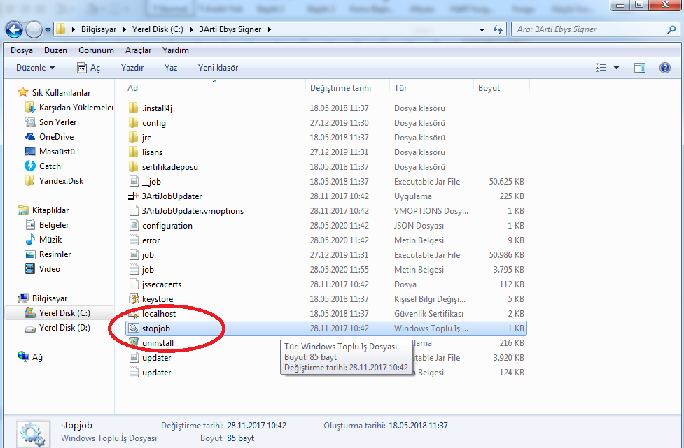

4) Sonraki aşamada configuration dosyasına sağ klik-birlikte aç-not defteri seçeneği uygulanır ve not defterinden kod dizinine erişim yapılır

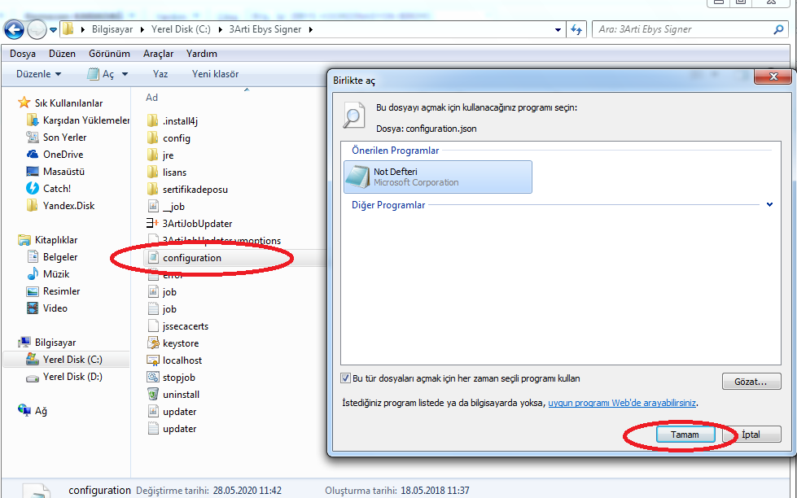

5) "sourceUrl": "http://ebys.igdir.edu.tr/updater/list.php", kod dizininin bulunduğu satırda http kısmına s eklenir.

"sourceUrl": "https://ebys.igdir.edu.tr/updater/list.php", olacak.

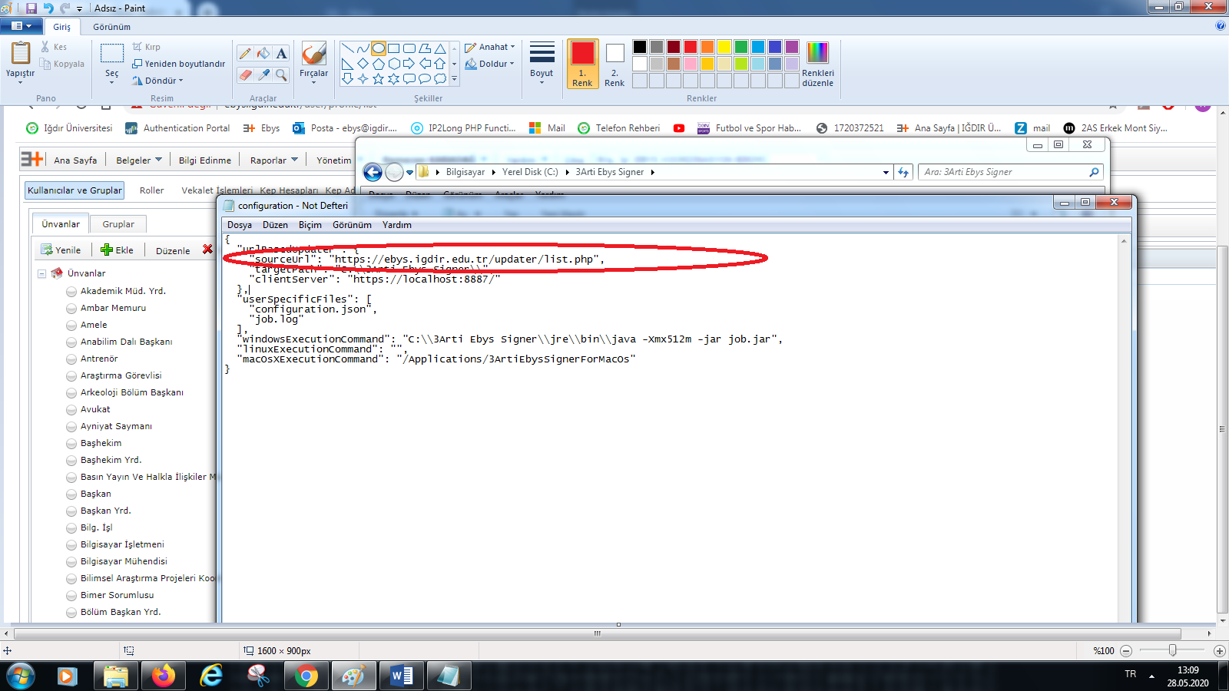

6) İlgili metin belgesinde yapılan değişiklik- dosya menüsü-kaydet menüsü tıklanarak kaydedilir ve belgeden çıkış yapılır.

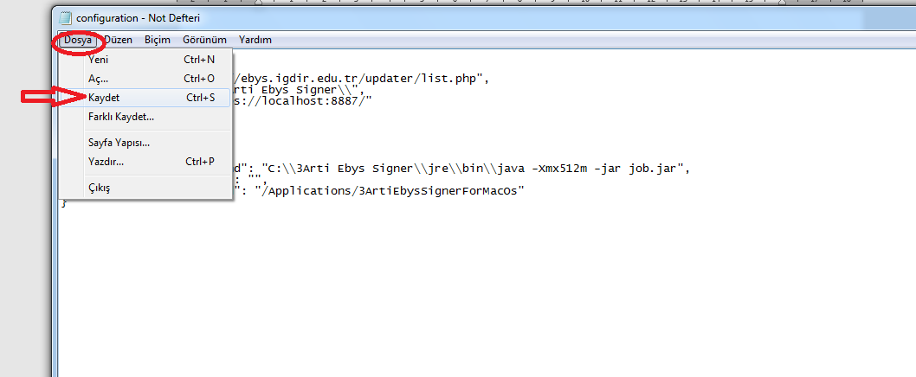

7) Daha sonra <https://bidb.igdir.edu.tr/duyuru/ebys-e-imza-calistirma-kilavuzu> linkine tıklayınız ve açılan sayfada

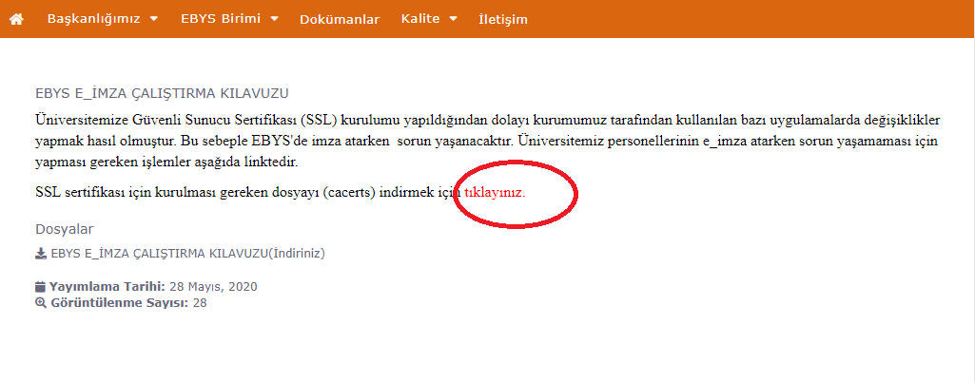

8)İndirilen zipli dosyayı zipten çıkarmak için dosyayı çift tıklayınız ve Önce sihirbaz butonuna sonra da son butonuna tıklayınız.

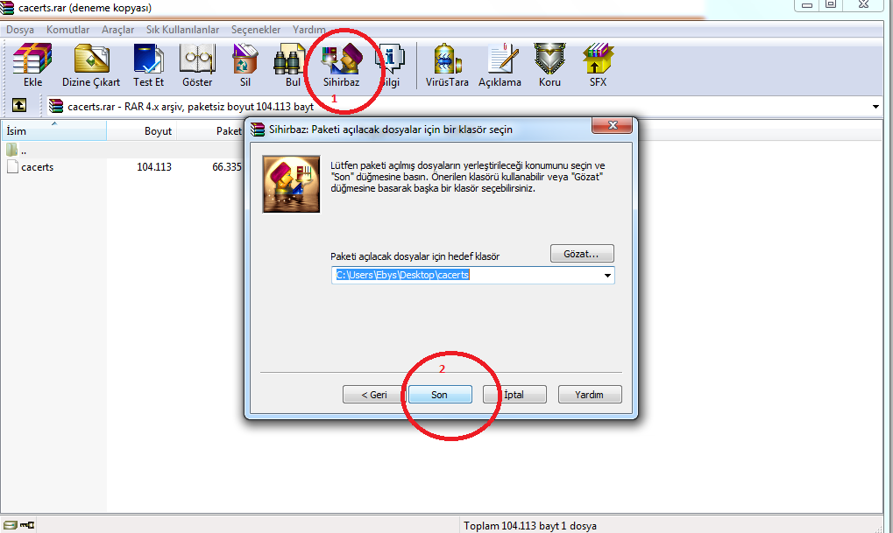

9) Açılan klasörde cacerts dosyası kopyalanır.

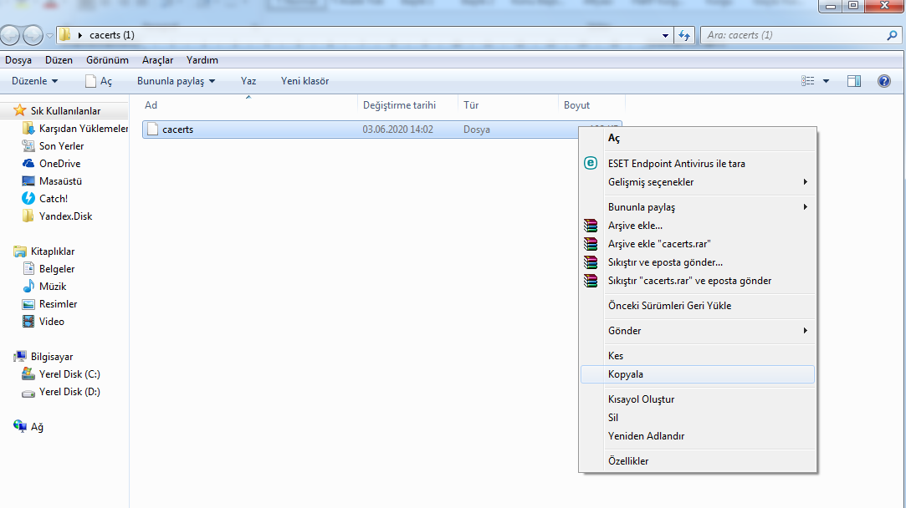

10) C:\3Arti Ebys Signer\jre\lib\security klasörüne girilir. Orada bulunan cacerts dosyası silinir ve yeni cacerts dosyası eklenir.

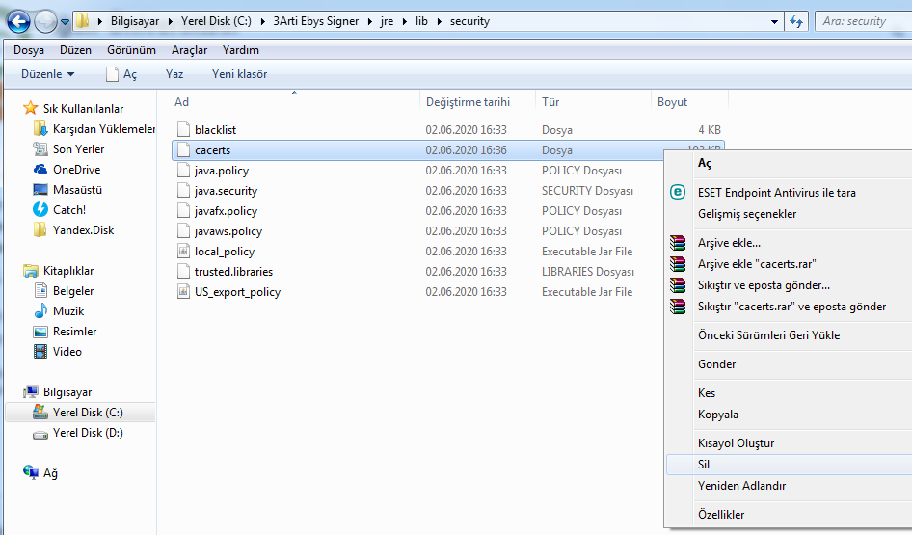

Yeni cacerts dosyası aynı yere yapıştırılır. Cacerts boyutu 102 kb olacak.

11) Daha sonra 3ArtiJobUpdater uygulamasına çift tıklanır. 10 saniye kadar beklenir.

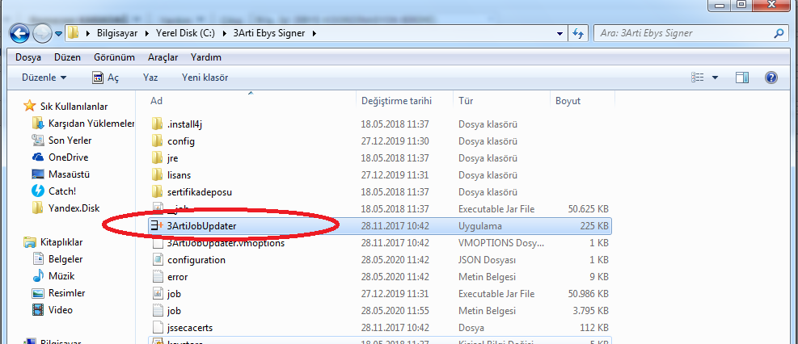

12) Bilgisayar yeniden başlatılır. Artık e_imza sorunsuz olarak kullanılabilir.